申请学号和申请开具电子发票流程

申购流程
用户需要认真填写《国家工作人员学法用法及考试平台——申请激活学号和申请开具发票子平台》申购内容。申购流程分为线上缴费和上传凭证两种。
提交申购信息后，可以在查看进度中输入“汇款单位或个人姓名”和“联系电话”可查询申购进度，申请的发票会通过邮件的形式发到您的邮箱，请注意查收。

线上缴费申购


上传凭证申购
上传汇款凭证图片，图片需清晰（金额、汇款银行等）。提交申购信息后，待工作人员确认。会给您准备账号或者办理续费。
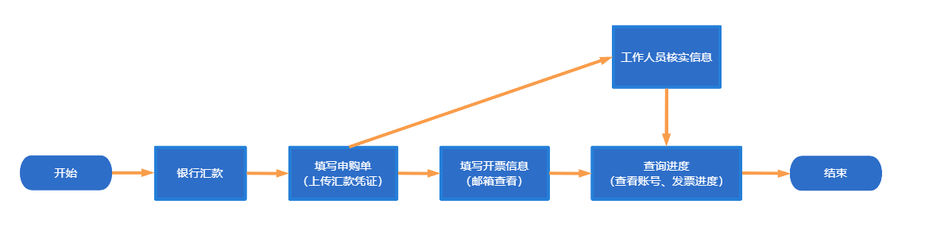
以上为正常申购流程，如有特殊业务需求请拨打客服：400-659-2288进行咨询。

申购使用手册
登录学员账号申购平台：http://123.faxuan.net/ ，根据申购界面提示选择申购或查询按钮进入对应的申购界面。


线上缴费申购
点击“申购[激活学号和开具发票]”按钮，进入申购界面。根据提示选择新单位或续费单位。
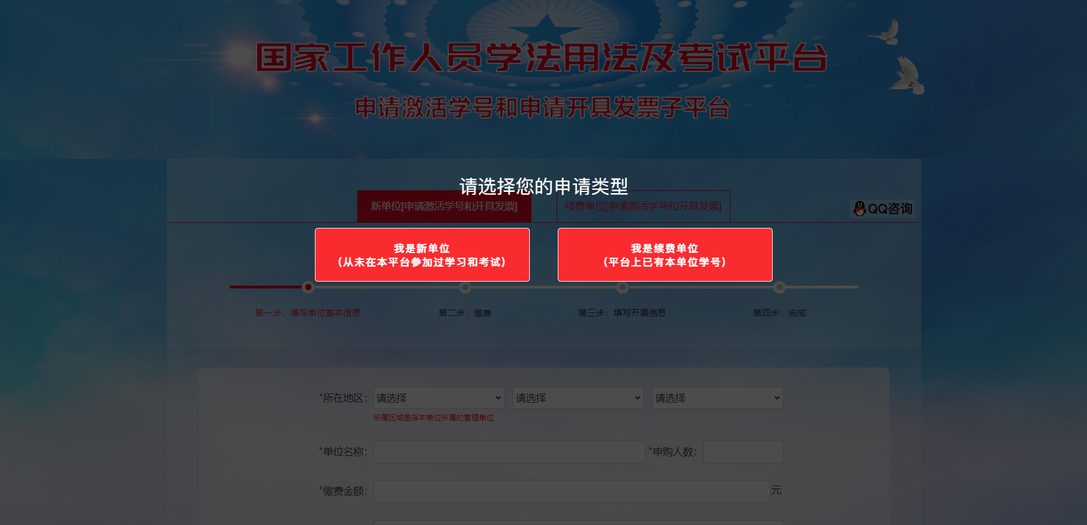

进入新单位申购界面，根据提示填写对应信息，选择线上支付（可添加多个单位 ）
注：续费单位线上缴费流程一致
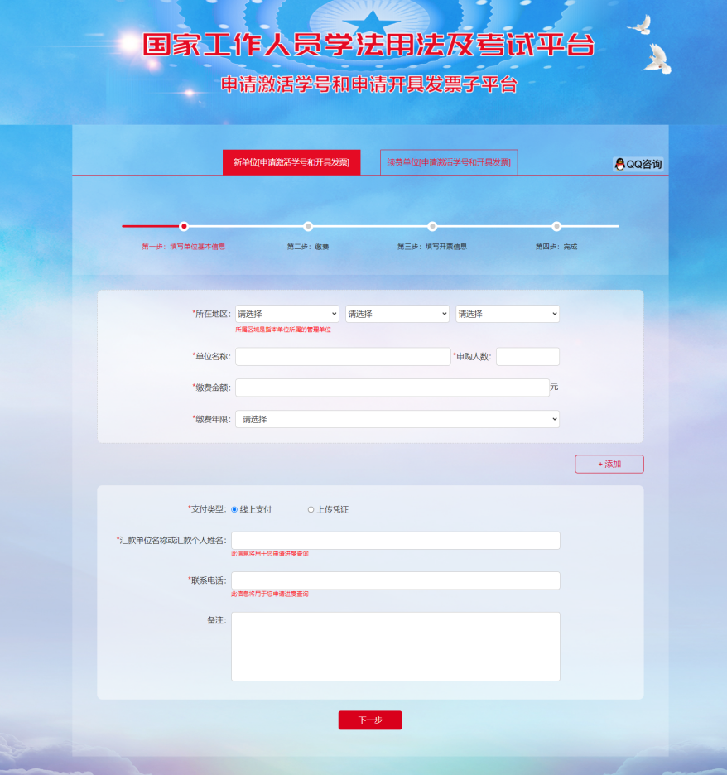

根据提示选择微信或支付宝支付，根据提示缴费成功后关闭支付界面。
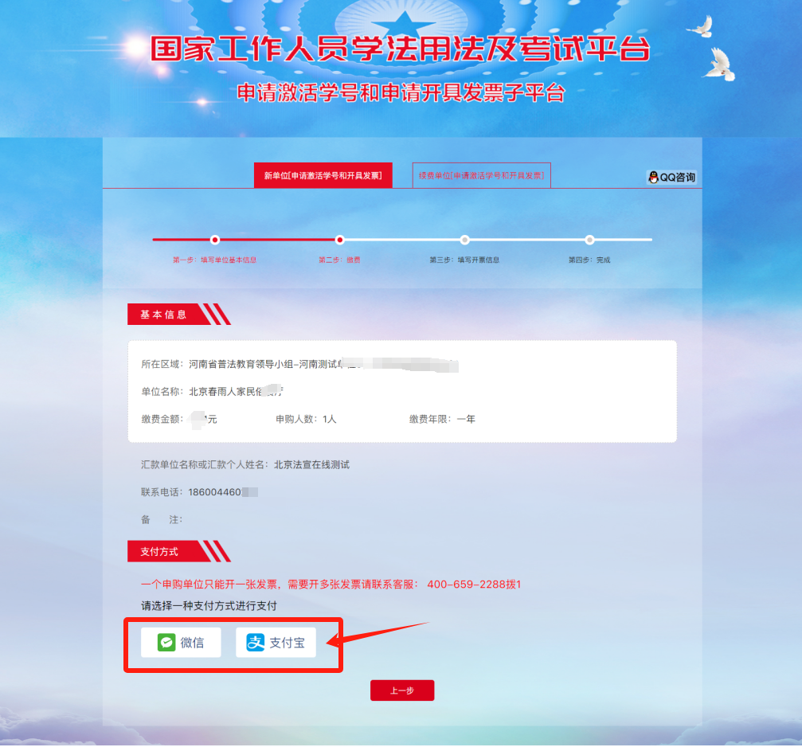
支付完成后点击“下一步”按钮，填写发票信息
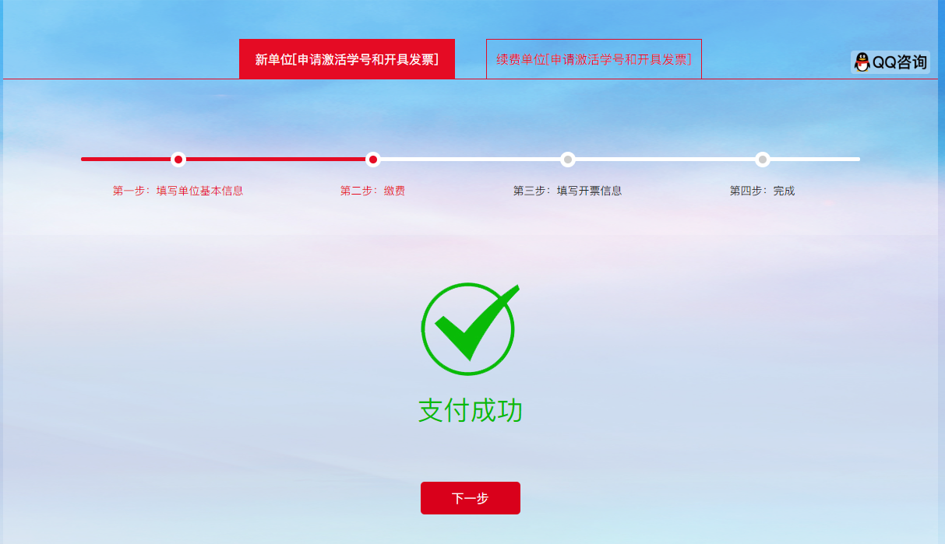
列表点击“开票”按钮填写开票信息。完成后点击“确定”按钮。
注：1、多条申购可以勾选多条信息合开一张发票。2、一个申购需要开多张发票请联系客服。
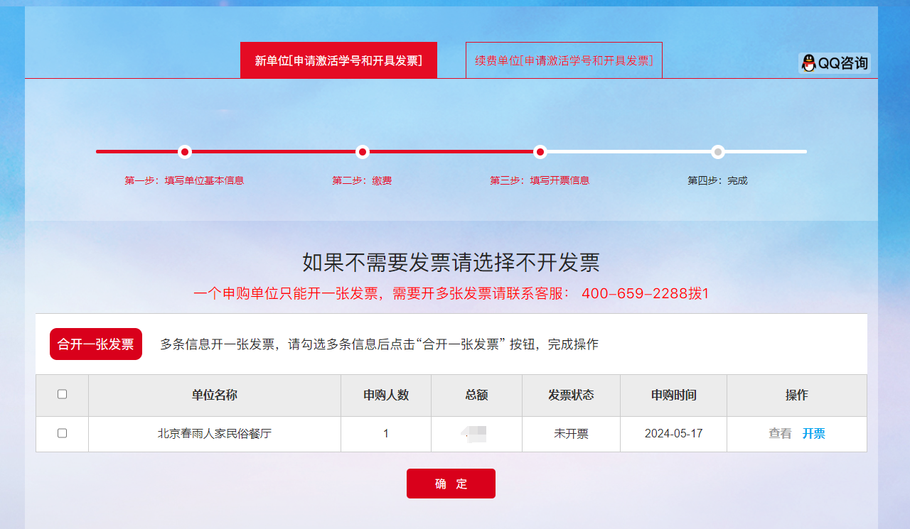
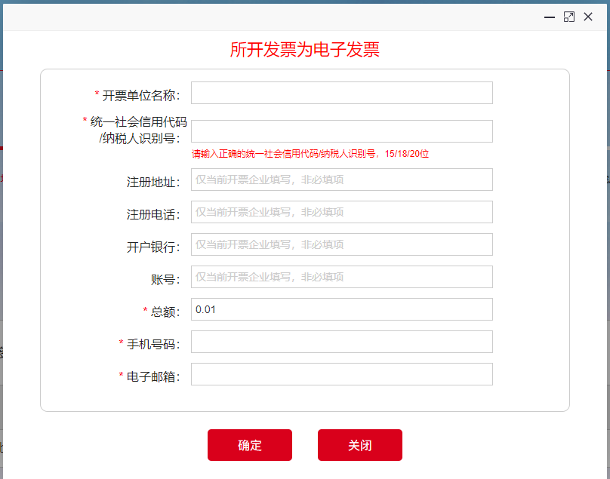
确定后进入订单详情页。可返回首页查看申购进度
注：缴费后学员账号自动激活，发票也会发送至邮箱（没有申请发票的则没有发票）信息可在申购查询里查看。
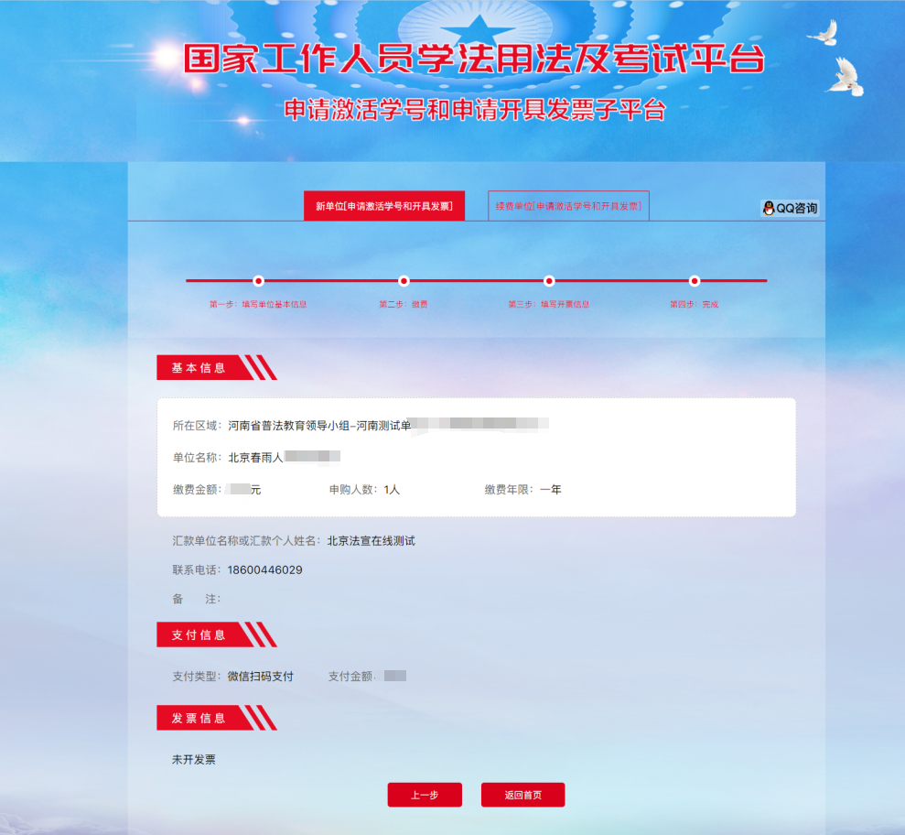

上传凭证申购
进入新单位申购界面，根据提示填写对应信息，选择上传凭证（只能对一条信息申购 ）
注：续费单位上传凭证流程一致
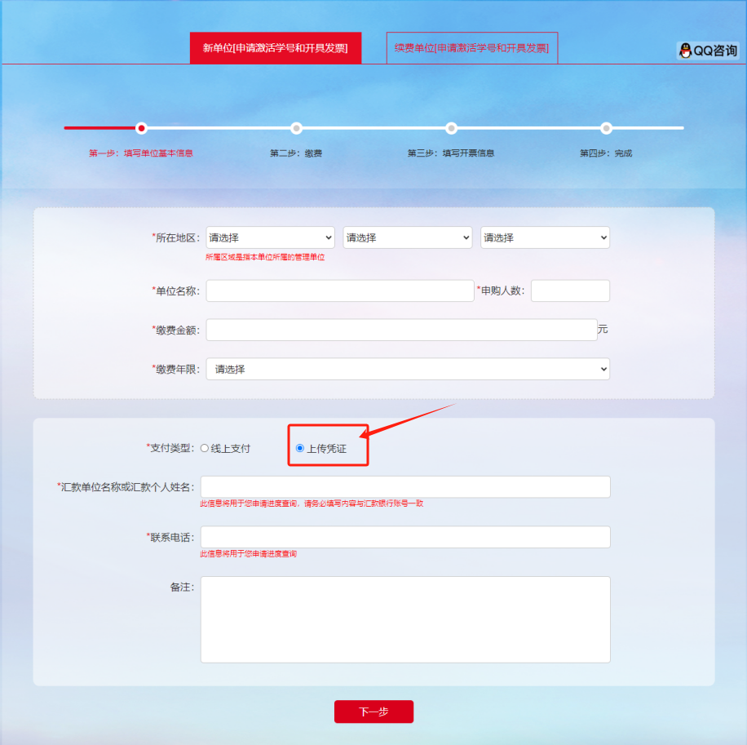
根据提示填写汇款日期，并上传汇款凭证，点击“下一步”按钮，填写发票信息
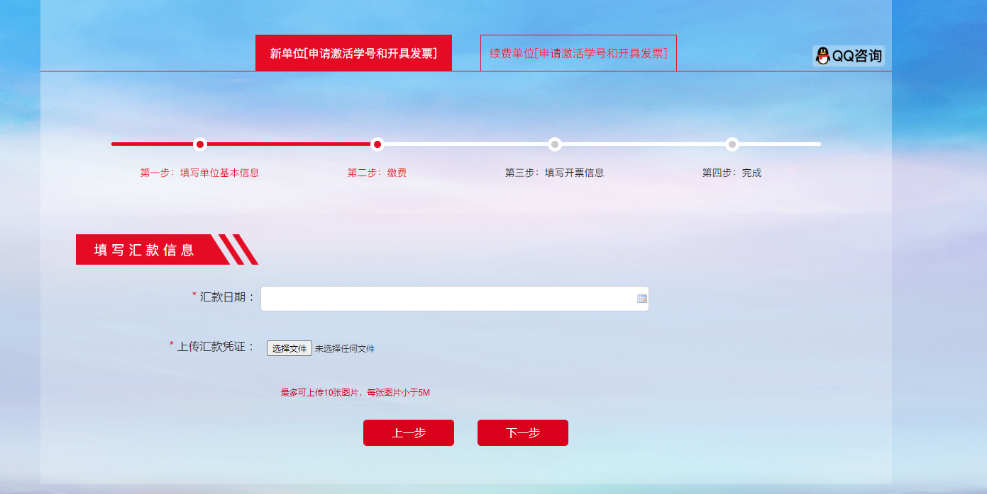

列表点击“开票”按钮填写开票信息。完成后点击“确定”按钮。
注：1、多条申购可以勾选多条信息合开一张发票。2、一个申购需要开多张发票请联系客服。

确定后进入订单详情页输入验证码点击“提交申购”完成申购。根据提示可返回首页查看申购进度。
注：工作人员核对信息后会激活对应账号，发票也会发送至邮箱（没有申请发票的则没有发票）信息可在申购查询里查看。
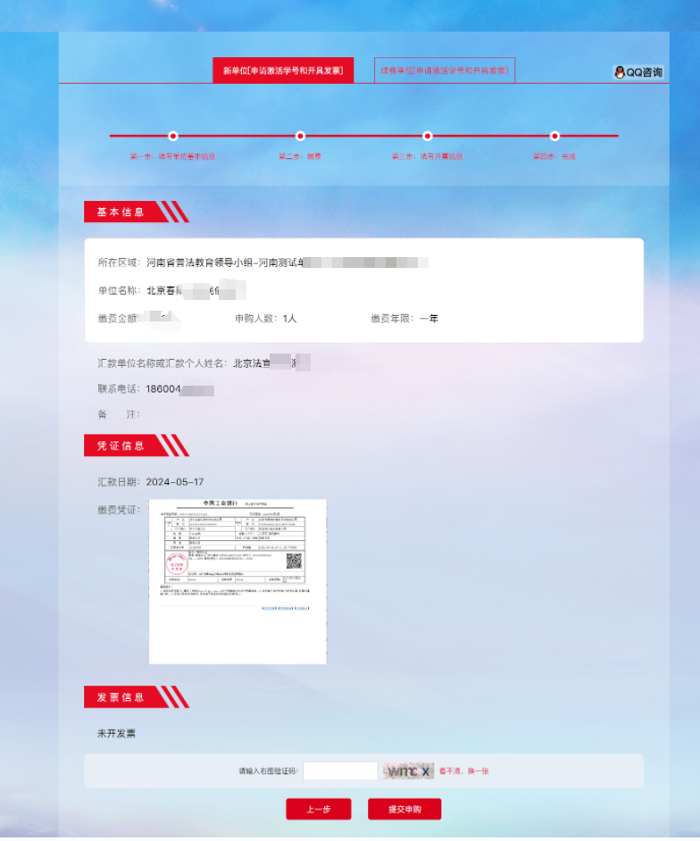

查询申购进度
申购界面选择“查询[学员激活和开具发票]”根据提示填写对应信息，点击“查询”按钮，进入信息界面。
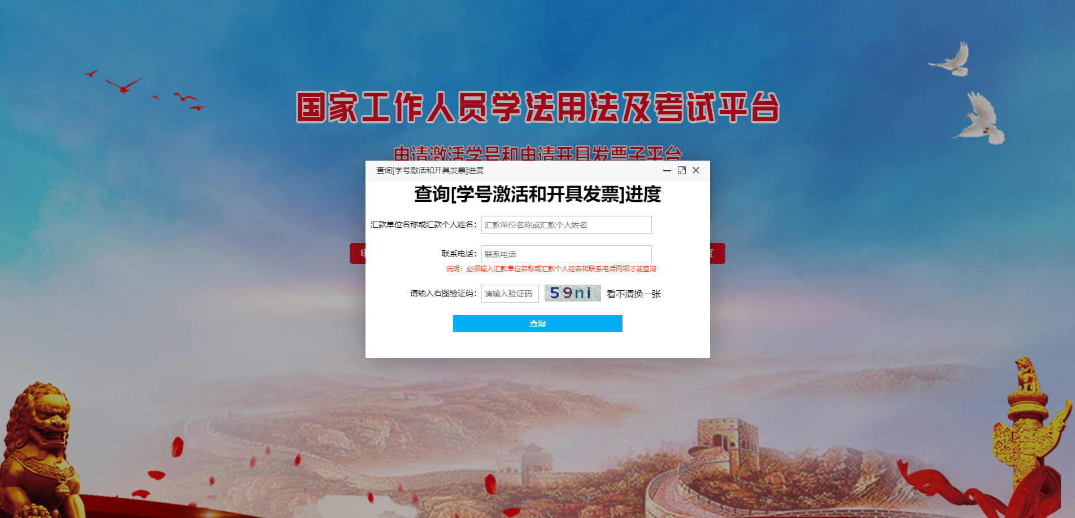
点击列表其中一条申购信息，可查询发票进度，和单位激活人数及管理员账号，初始密码666666。
